**2019-2020 BAHAR DÖNEMİ**

**WEB TEKNOLOJİLERİ DERSİ**

**PROJE ÖDEVİ**

Muhammet Furkan Sezgin

furkan.sezgin45mail.com

MUHAMMET FURKAN SEZGİN B181210092 1/C

ÖĞRETİM GÖREVLİSİ: Dr.Öğr.Üyesi GÜLÜZAR ÇİT

WEB SİTE TASARIM ÖDEVİ

HAKKIMDA SAYFASI

1.



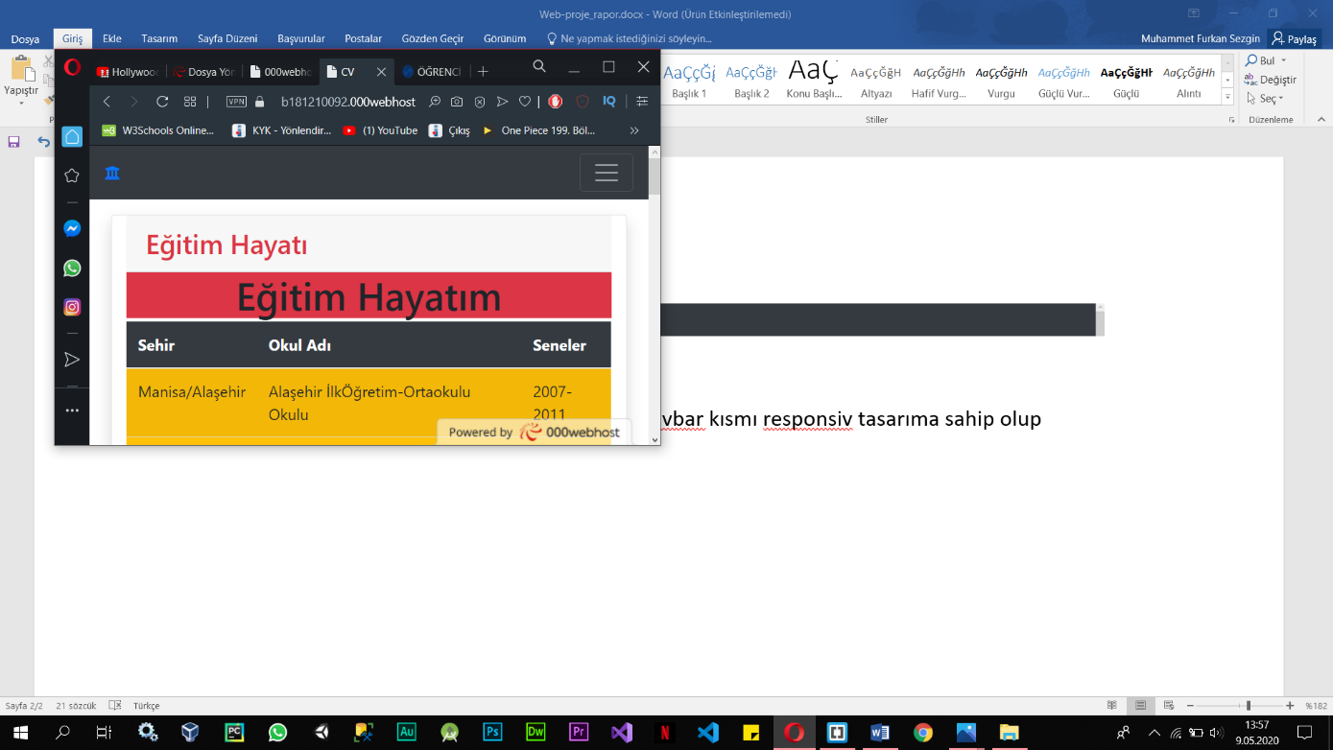

Sitenin her sayfasında bulunan navbar kısmı responsive tasarıma sahip olup belli sayfa genişliğine geldiğinde collapse ile seçenekler icon içine alınmıştır. Seçenekler liste elemanları ,linkler ve iconlar kullanılarak oluşturuldu .

2.

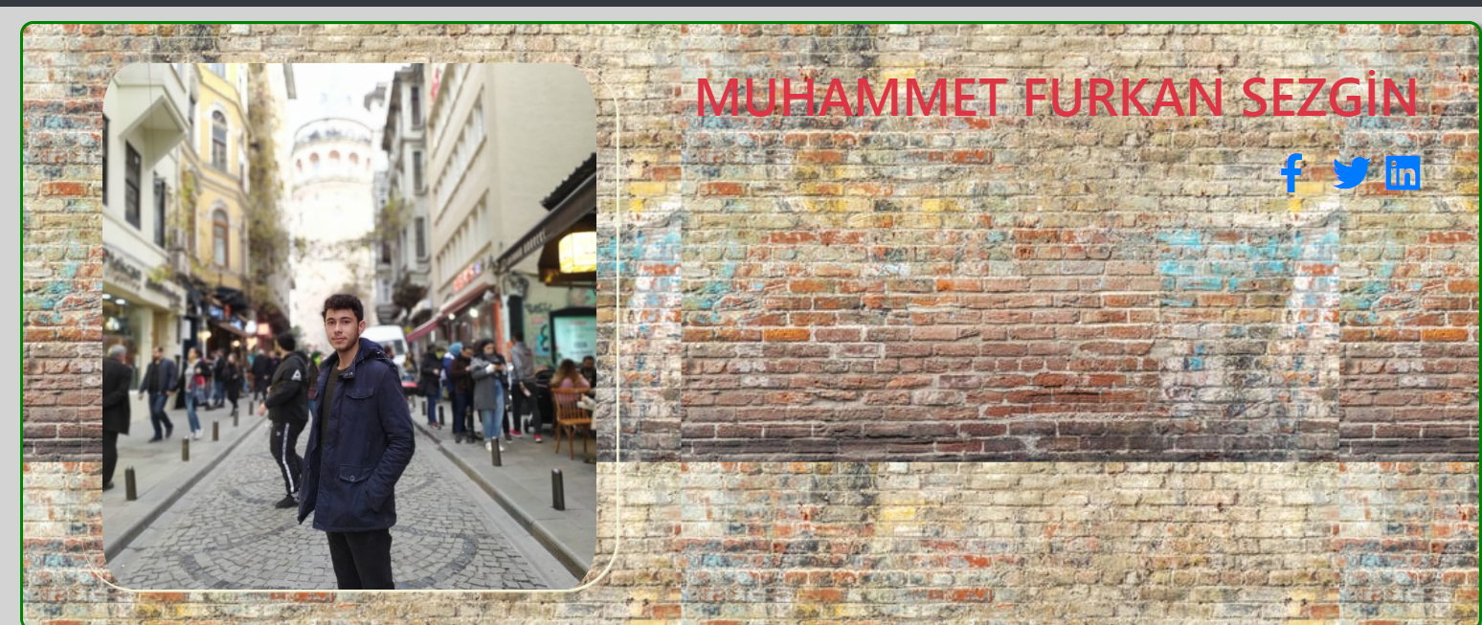

Hakkımda yani sitenin ilk sayfasında sosyal medya linklerimin bulunduğu bir responsive jumbotran bulunmaktadır. Resim çevresinde shadow effect kullanılmış ve arka plana da bir adet resim konumlandırılmışdır .

3.

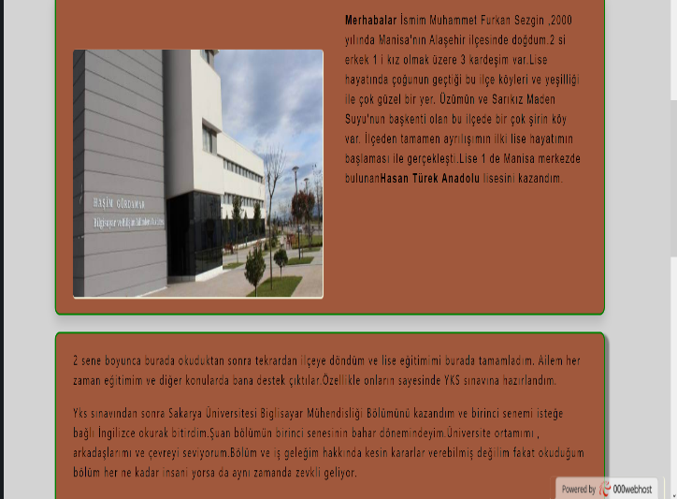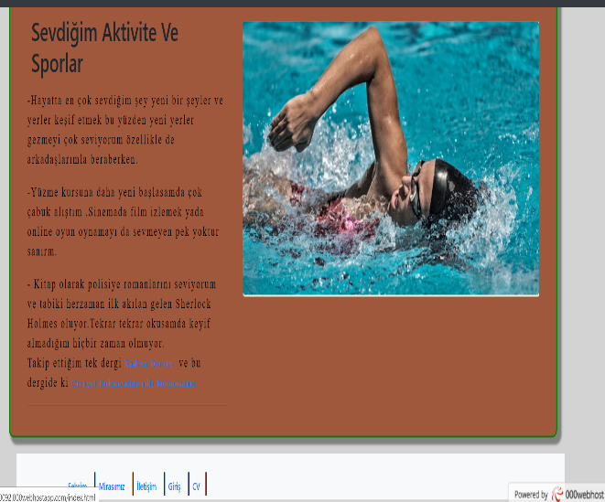

Hakkımda sayfasının içeriği grid sistemi ile oluşturulmuş ve gene içerisinde resimlere ve boostrap ile oluşturulmuş bir adet slidera sahiptir.

Sayfanın en alt kısmında ise bir adet footer bulunmakta ve yine sayfa linklerini barındırmaktadır.

**ŞEHRİM SAYFASI**

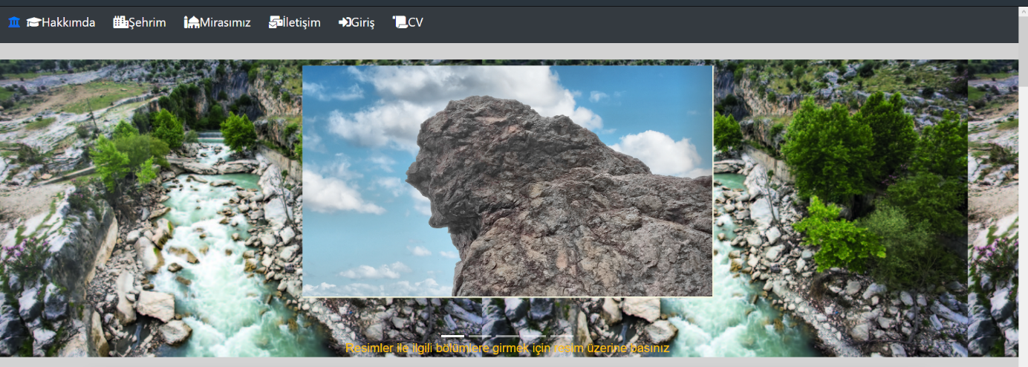

Sayfanın en üstünde yine bir adet navbara sahiptir.Navbar altında ise bir adet slider yer almaktadır. Slider içinde sayfa içeriği hakkında fotoğraflar bulunmakta ve fotoğraflar üzerinde tıklandığında ilgili içeriğe göndern link bulunmaktadır. Slider arkasında yine bir background resmi kullanılanıldı.

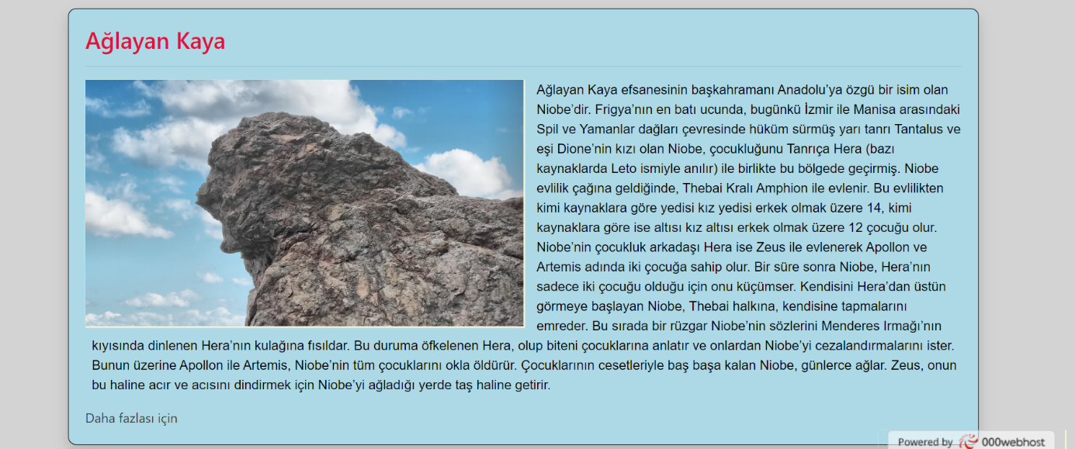

Şehrim sayfasının içeriği Manisa ile ilgili tarihi ve doğal güzelliklerin bulunduğu ve boostrap card sistemi ile hazırlanmış responsive içeriklerdir.Resimlerde ve card arkasında shadow efekti kullanılmıştır.

**İLETİŞİM SAYFASI**

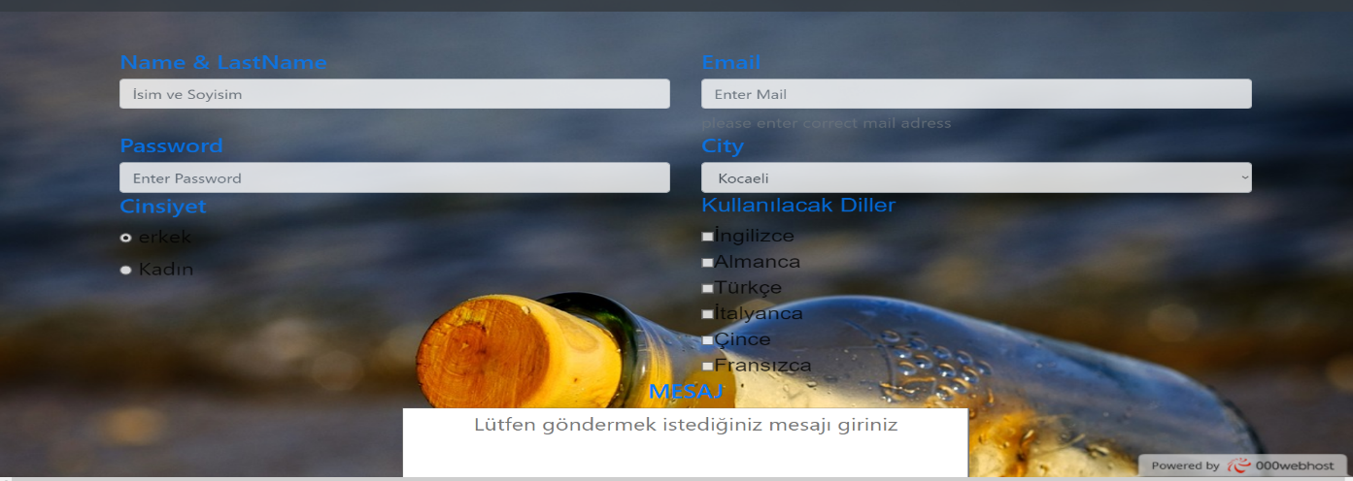

Sayfanın en üstünde yine bir adat navbar kullanılmıştır. Sayfa içerisinde form elemanları kullanılarak ,php ve javascript kullanılalarak oluşturlumuş bir mesaj sistemi bulunmaktadır. Form elemanları boş kalmayacak şekilde kullanıcıyı yönlendirir. Mail adresi doğru olmalıdır. Kullanıcı bilgilerini doğru girdiği zaman submit etiketi bulunan gönder butonu sayesinde bilgilerinin aktarıldığı php sayfasına yönlerime gerçekleşir.



**MİRASIMIZ SAYFASI**

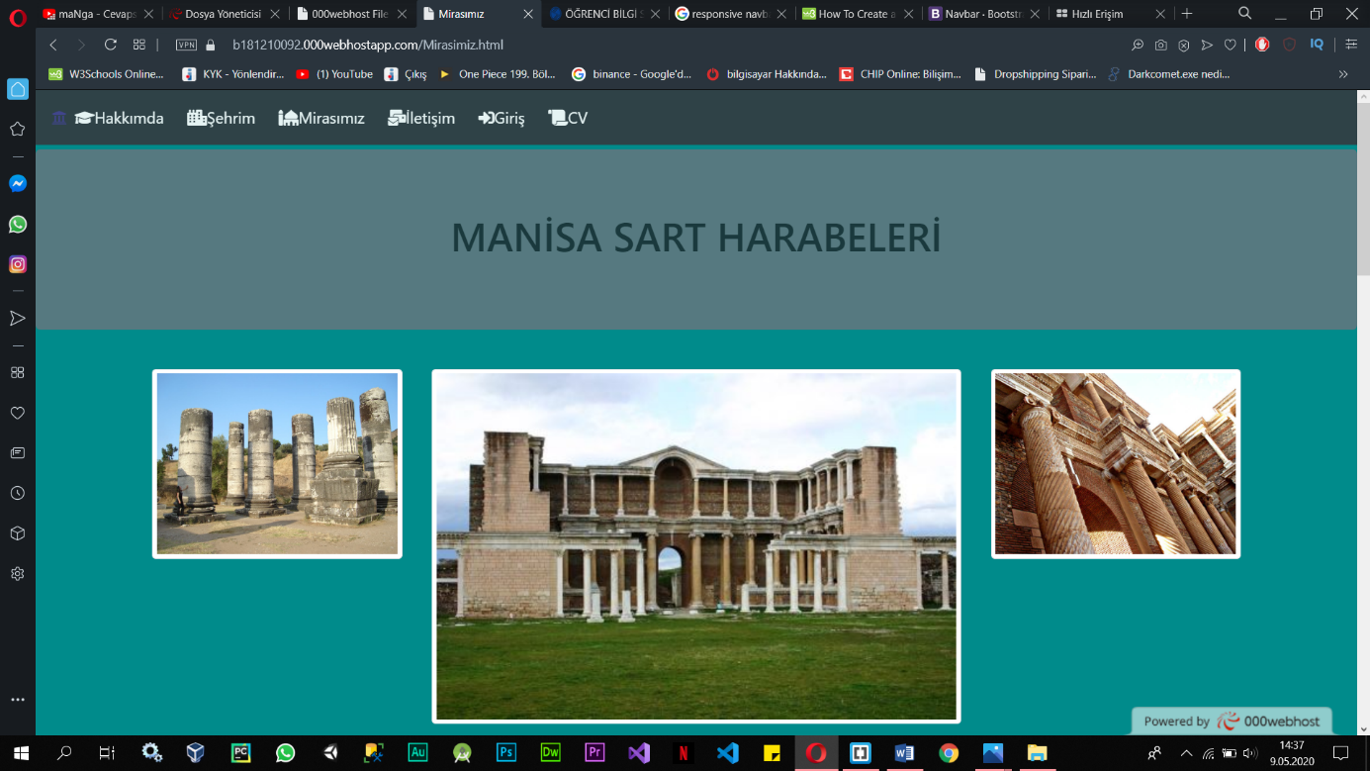

Mirasımız sayfasının içeriği Manisa’nın Sart ilçesinde bulunun Sart harabeleri hakkında bilgi verir. Sayfanın üstünde bir adet navbar ve jumbotran kullanılmıştır. Hemen altında ise resimlerin yer aldığı ve grid sistemi ile oluşturulmuş galeri bulunmaktadır.

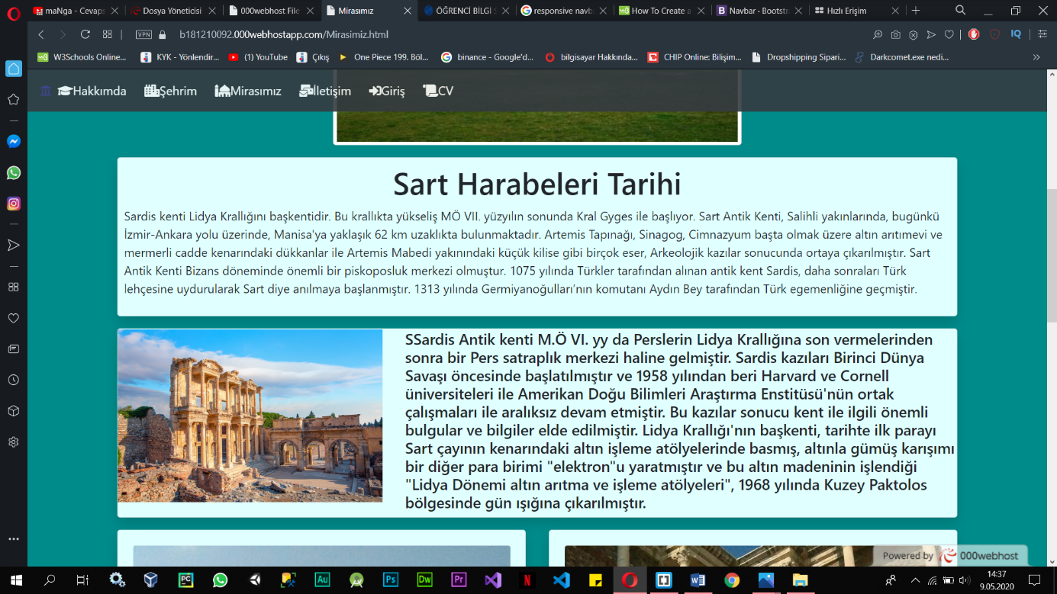

İçerik kısmı grid sistemi ve cardlar kullanılarak responsive bir tasarım oluşturuldu.

Card içlerinde card-image ve card-body ile görsel olarak düzenlemeler yapıldı.

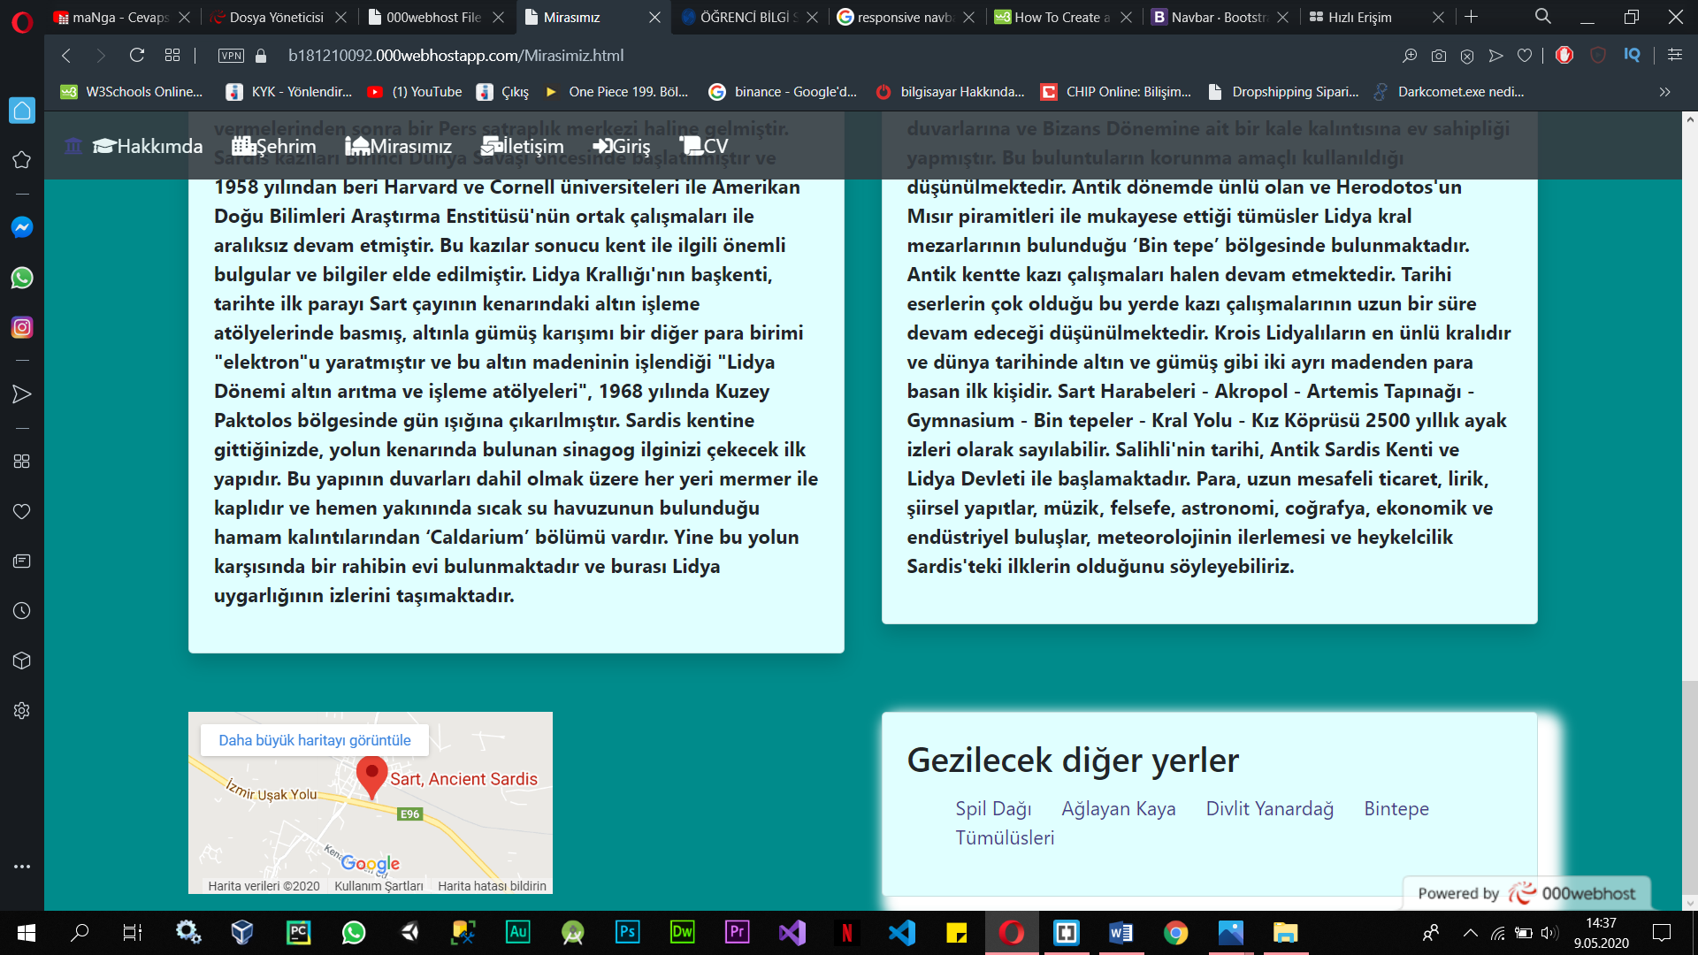

Navbar kısmı fixed-top yani sürekli sitenin üst konumunda kalacak şekilde düzenlenmiştir. Sayfanın en altında ise Harabelerin konumunu gösteren bir Google Map ve Manisa da gezilebilecek diğer yerleri gösteren bir card vardır.

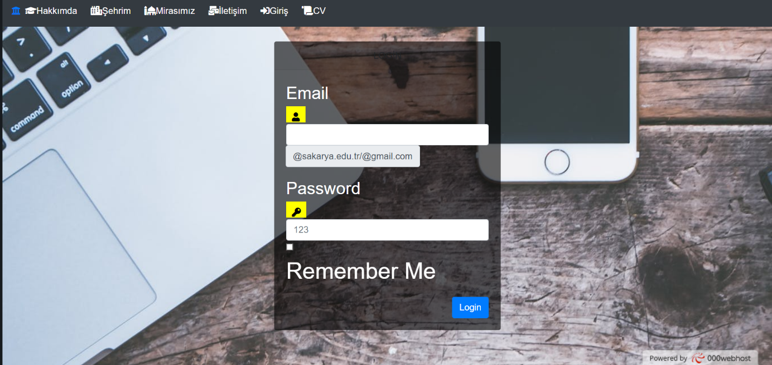

Giriş sayfası kullanıcın mail adresi ve belirlenen şifre ile giriş yaptığı bir sayfadır. Form elemanları kullanılmış ve elemanların kontrolleri php ve boostrap ile sağlanmıştır. 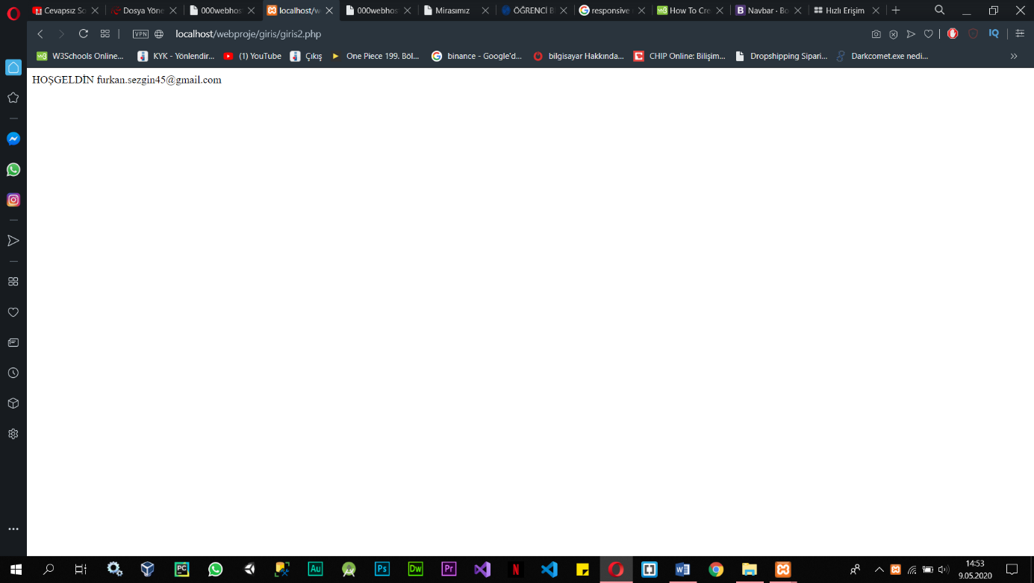

Bilgilerin doğru girilmesi ve Submit etiketi olan login butonu sayesinde giriş yapıldığında karşımıza bu php sayfası çıkmaktadır.

**CV SAYFASI**

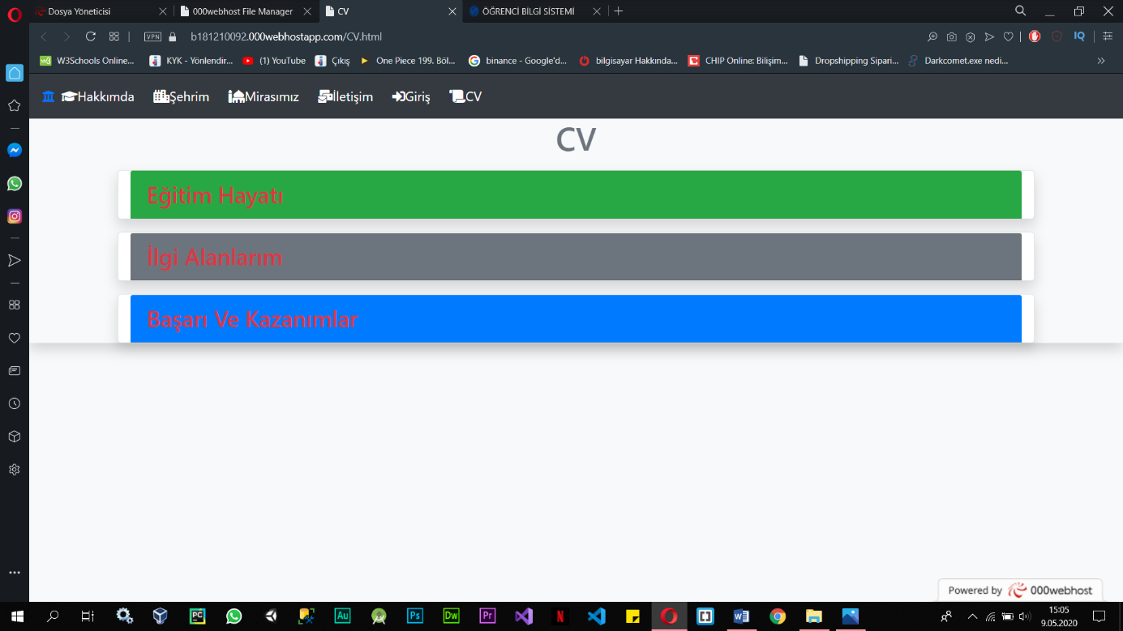

Sayfanın en üstünde yine bir adet navbar ve altında ise accordion ile oluşturulmuş 3 adet card bulunmaktadır.

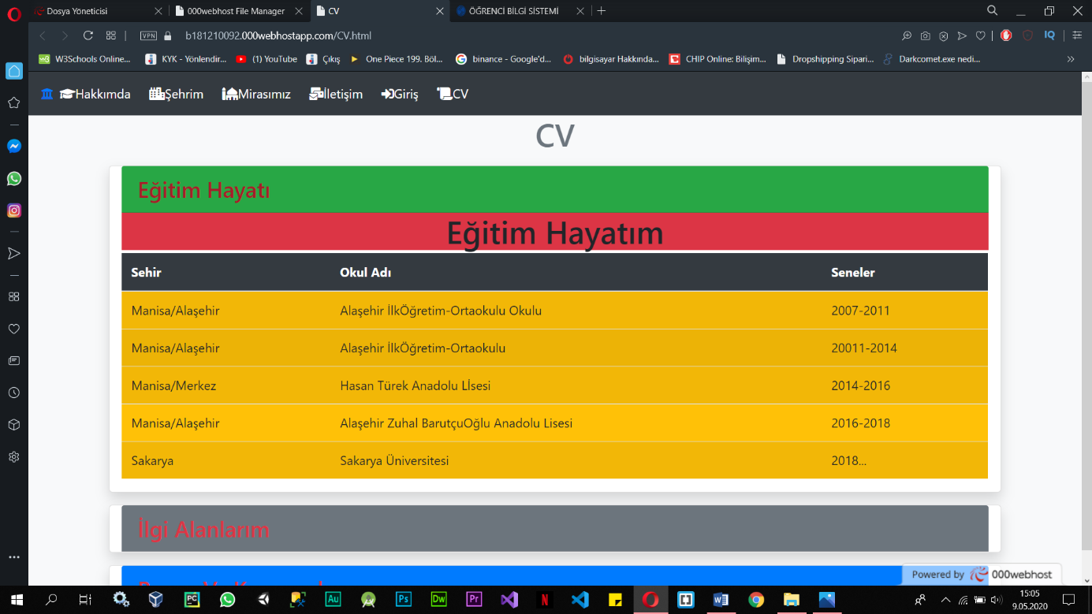

Eğitim hayatımın bulunduğu 1. Card responsive table ile oluşturulmuştur .

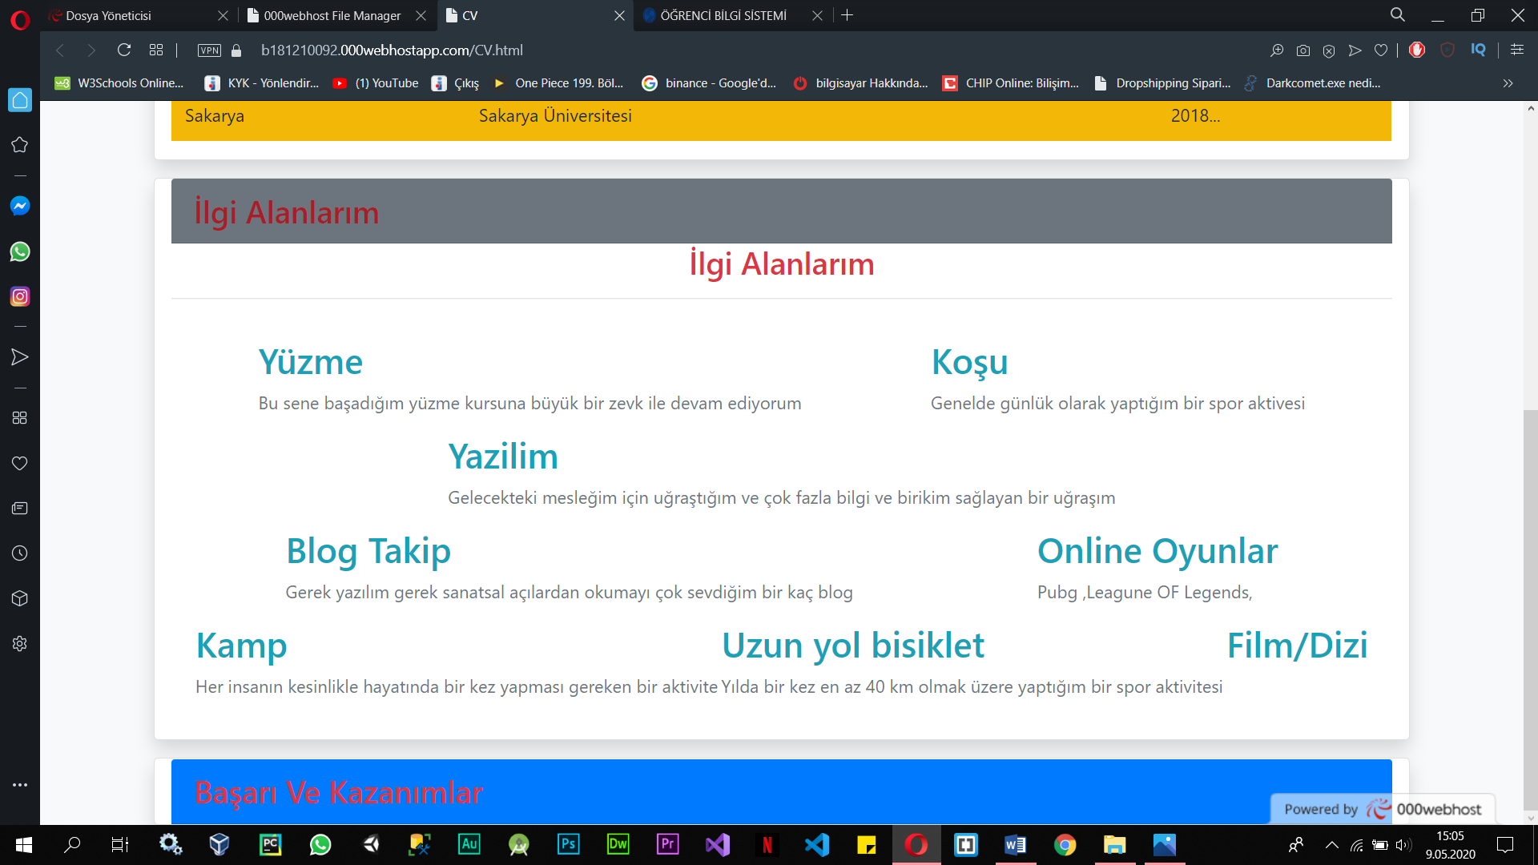

İlgi alanım cardı ise display-flex özelliği ile dağınık bir görüntü oluşturulmaya çalışılmıştır. İçerisinde yaptığım aktiviteler yer birkaç cümle ile anlatılmıştır.

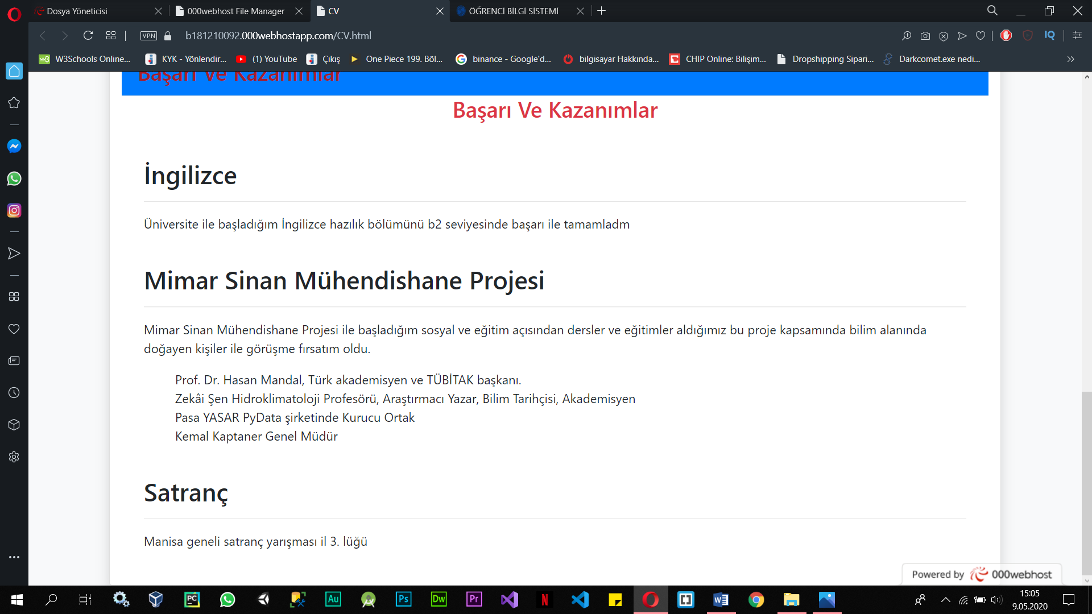

Başarı ve kazanımlar sayfası ise hayatımda yaptığım birkaç başarıyı özetler. Basit ve zarif bir görüntü verilmek için div lerden ve liste elemanlarından yararlanıldı.

SON